日東物流・代表の菅原拓也が、高栄自動車セミナーに登壇
物流業界におけるコンプライアンスと健康経営の両立についてお話しました

千葉県・四街道市で冷凍・チルド帯の食品を中心とした運送事業を展開する株式会社日東物流（代表取締役：菅原拓也）は、中古オフィス家具販売事業をはじめ、幅広い事業を展開する「総合生活サポート企業」であるトミザワグループの企業として、首都圏を中心に質の高いカーライフサポート事業を展開する、高栄自動車工業株式会社（本社：東京都江戸川区、代表取締役：富沢博）が、8月24日（火）に実施した物流事業者向けセミナーに協力、代表取締役の菅原拓也が講師として登壇いたしました。

2024年問題に代表される物流業界の労働時間の問題や、慢性的なドライバー不足や高齢化の加速による労働力の問題は、業界全体の問題であるとともに、多くの物流企業が未だ着手できていない喫緊の課題です。

“業界異例の利益率を実現しながらコンプライアンスと健康経営を両立させる経営”と題した今回のセミナーでは、魅力的な運送業のあり方を模索し、革新的な取組みを続ける当社が取組んだ事例を元に、ドライバーの健康維持や労働時間、コンプライアンス、ブラックな業界イメージ、低い利益率など、物流会社を取り巻く様々な問題を解決するための考え方や取組み方を、具体的にお話いたしました。

今回のセミナー登壇に際し、代表取締役の菅原は次のように述べています。
「物流業界の問題は、決して国や業界団体のみに解決を委ねるのではなく、個々の企業が主体的に取り組むべき問題ですが、何から手を付けて良いのか分からず、動き出せない企業が多いのも事実。今回のセミナーを通して当社事例をお伝えすることで、考えるキッカケや取り組むヒントとして頂くとともに、個々企業がつながり、情報共有し合う関係構築の場となればと思います。」

人びとの暮らしと地域をささえ、確かな未来をひらくため、私たち日東物流は従業員の健康と生活の質の向上に積極的に取り組んでいます。そして、社会の変化や業界の課題に積極的に対応し、新しい時代に求められる最高の輸送サービスを提供するため、より良い方向へ変化し続けています。

【 セミナー概要 】
- テーマ： 「業界異例の利益率を実現しながら、コンプライアンスと健康経営を両立させる経営」
- 日時： 8月24日（水） 14:00～15:30
- 講師： 菅原 拓也（株式会社日東物流 代表取締役）
- 場所： 江戸川区立 葛西区民館（東京都江戸川区中葛西3丁目10-1）

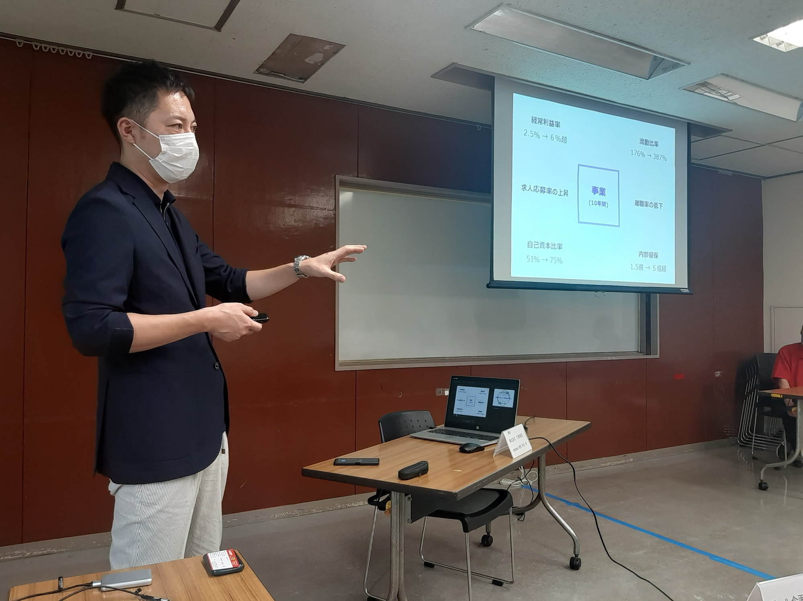

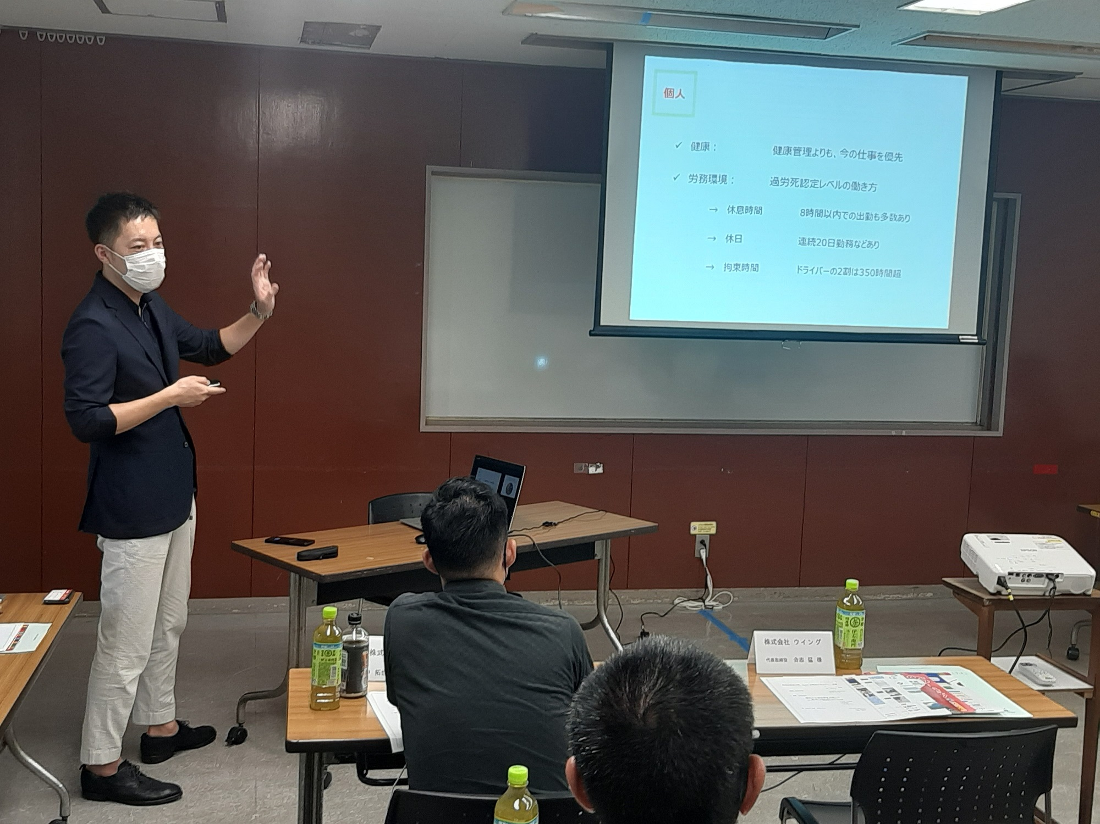

【 菅原拓也 プロフィール 】
大学卒業後、大手運送会社などを経て2008年、家業である日東物流に入社。2017年9月、代表取締役に就任。コンプライアンスの徹底や健康経営の実践を通して、企業体質の健全化のみならず財務体質を強化させる経営手法が評価され、千葉県の物流企業として初めて、経済産業省の認定する「健康経営優良法人」に選出されるほか、リクルート主催「GOOD ACTIONアワード」を受賞するなど、物流業界にて注目を集めている。

■ 高栄自動車工業株式会社について
高栄自動車工業株式会社は、中古オフィス家具販売事業やリユースショップ事業をはじめ、幅広い事業を展開する「総合生活サポート企業」であるトミザワグループの企業として、首都圏を中心に質の高いカーライフサポート事業を展開しています。東京・江戸川区と千葉・船橋市に整備工場を構え、乗用車から大型トラックまで、自動車のメンテナンスを中心に、車検・整備、中古車買取・販売鈑金塗装、ボディコーティング、損害保険などのサービスを通じ、安心で快適なカーライフをサポートします。

社 名： 高栄自動車工業株式会社
所在地： 〒134-0084 東京都江戸川区東葛西6-47-16
設 立： 1982年1月20日
資本金： 3,500万円
代表者： 代表取締役 富沢博
URL： www.koeijidousha.com

■ 株式会社日東物流について
株式会社日東物流は、「ミライを、人で、つなぐ」を経営理念に掲げ、関東エリアを中心に生鮮食品や飲料などの食料品を24時間体制で配送している運送会社です。
運行上の安全管理の徹底はもとより、業界に先駆けて、働きやすい労働環境の提供や健康診断の実施といった乗務員の生活安全向上に向けた様々な取り組みを行うなど、社会の変化や業界の課題に対応し、新しい時代に求められる最高の輸送サービスを提供するため、より良い方向へ変化し続けています。

また当社は、2018年に物流会社として、千葉県で初めて「健康経営優良法人（中小規模法人部門）」の認定以降、5年連続で認定。さらに2021年には、「健康経営優良法人」のうち、特に優れた企業であり、かつ地域において健康経営の発信を行っている、優良な上位500法人のみが選ばれる“ブライト500”に、千葉県の物流企業として初めて選出されました。
社 名： 株式会社 日東物流（Nitto Butsuryu Co.Ltd.）
所在地： 〒284-0001 千葉県四街道市大日572
代表者： 代表取締役 菅原拓也
設 立： 1995年2月
資本金： 1,200万円
URL： nittobutsuryu.co.jp

---------------------

【本件に関する問い合わせ先】
株式会社 日東物流 加藤（広報）
T： 043-424-3482 M： kato_s@nittobutsuryu.co.jp

